 РУКОВОДСТВО ПОЛЬЗОВАТЕЛЯ

«BLT-999-A1»
ВНИМАНИЕ!
- Прежде чем включать нагреватель, убедитесь, что предохранители, защищающие Вашу сеть, включены.
- При первом включении на нагрев может ощущаться слабый запах. Это не должно вызывать беспокойства и быстро прекратится.
- Если Ваш электрический очаг не греет, прочитайте внимательно настоящую инструкцию, прежде чем обращаться за помощью.

ТКАНЬ, МЕБЕЛЬ И ДРУГИЕ ГОРЮЧИЕ МАТЕРИАЛЫ ДОЛЖНЫ РАСПОЛАГАТЬСЯ НЕ БЛИЖЕ ОДНОГО МЕТРА ОТ НАГРЕВАТЕЛЯ.
ОБСЛУЖИВАНИЕ ОЧАГА ДОЛЖНО ПРОИЗВОЛИТЬСЯ ТОЛЬКО ПРИ ОТКЛЮЧЕННОМ ИЗ СЕТИ ПРИБОРЕ.
ПРИ ЗАМЕНЕ ЛАМП ИСПОЛЬЗУЙТЕ ТОЛЬКО ЛАМПЫ НА 220 В, МАКСИМАЛЬНОЙ МОЩНОСТЬЮ 40 Вт.

СОДЕРЖАНИЕ
- Меры предосторожности
- Спецификация, подготовка к работе
- Установка очага
- Управление очагом
- Уход за очагом
- Возможные неполадки и пути их устранения
_________________________________________________________________________________
- Меры предосторожности
При использовании электрических приборов необходимо соблюдать основные меры предосторожности для исключения поражения электрическим током, возгорания и других повреждений, включая следующие:
1. Ознакомьтесь с настоящими инструкциями, прежде чем использовать прибор.
2. Камин нагревается, когда работает. Чтобы избежать ожогов, не касайтесь горячих поверхностей. Горючие материалы не должны находиться на расстоянии менее 0,9м от лицевой поверхности камина.
3. Особые меры предосторожности должны быть приняты, когда камин используется при детях и инвалидах или остается без присмотра.
4. Всегда отключайте камин от сети, если он не используется.
5. Не используйте камин с поврежденным сетевым проводом или вилкой, при нарушениях в работе камина, после падений или повреждений любого рода.
6. Камин должен использоваться только в помещении внутри дома.
7. Камин не рассчитан на использование в помещениях с резко повышенной влажностью (ванные комнаты, бассейны и т.д.); не устанавливайте камин там, где он может упасть в ванную или другую емкость с водой.
8. Не прокладывайте сетевой кабель под ковром или другим напольным покрытием, на проходе и другим образом, повышающим риск его повреждения.
9. Для отключения камина выключите все выключатели, затем выдерните вилку из розетки.
10. Посторонние предметы не должны попасть внутрь камина, так как это может привести к возгоранию, поражению током или повреждению камина. Не закрывайте приток воздуха к камину, необходимый для вентиляции и отток горячего воздуха от нагревателя.
11. Внутри камина имеются сильно нагреваемые поверхности, поэтому камин не должен использоваться вблизи легко возгораемых жидкостей и паров (бензина, краска и т.д.).
12. Не модифицируйте камин. Используйте только так, как описано в данном руководстве. Не предусмотренные производителем варианты использования камина могут привести к возгоранию, поражению током и другим повреждениям.
13. Избегайте использования удлинителей, так как они могут перегреваться и привести к возгоранию. Если Вам необходимо удлинить сетевой кабель, используйте только трехжильный кабель, рассчитанный на ток не менее 13 А.
14. Не жгите ничего в электрокамине! Стекло камина боится ударов!
15. Техническое обслуживание камина и его подключение должно проводиться только квалифицированным персоналом. Камин должен включаться только в правильно заземленную розетку, снабженную предохранителем.
16. Полностью отключайте камин от сети при его чистке, необходимости перемещения или обслуживания.
17. При транспортировке и хранении камин должен содержаться в сухом месте без интенсивной вибрации.
18. Сохраняйте данную инструкцию.

- Спецификация, подготовка к работе
- Питание 220-240 В, 50.60Гц, до 15А, с заземлением
- Мощность: до 2 кВт
- Теплоотдача: 5000ВТU
- Вес: 25кг
Рекомендуется использование выделенной линии для подключения нагревателя. Если параллельно нагревателю включены другие электрические приборы, обратите внимание, чтобы суммарная потребляемая мощность не превышала допустимую величину для Вашей проводки и предохранителя, который ее защищает (об этом может свидетельствовать постоянное срабатывание предохранителя). Прокладывание новых линий необходимо делать в соответствии с требованиями к электросетям и должно производиться квалифицированным специалистом.
При использовании с обрамлением, для удобства установки очага рекомендуется предусмотреть зазоры вокруг очага 2 см.
Внешние размеры (с рамкой): Высота 64 см
Ширина 78 см
Толщина 26,5 см
Установочные размеры: Высота 59 см
Ширина 69 см
Толщина 22 см
Рис1 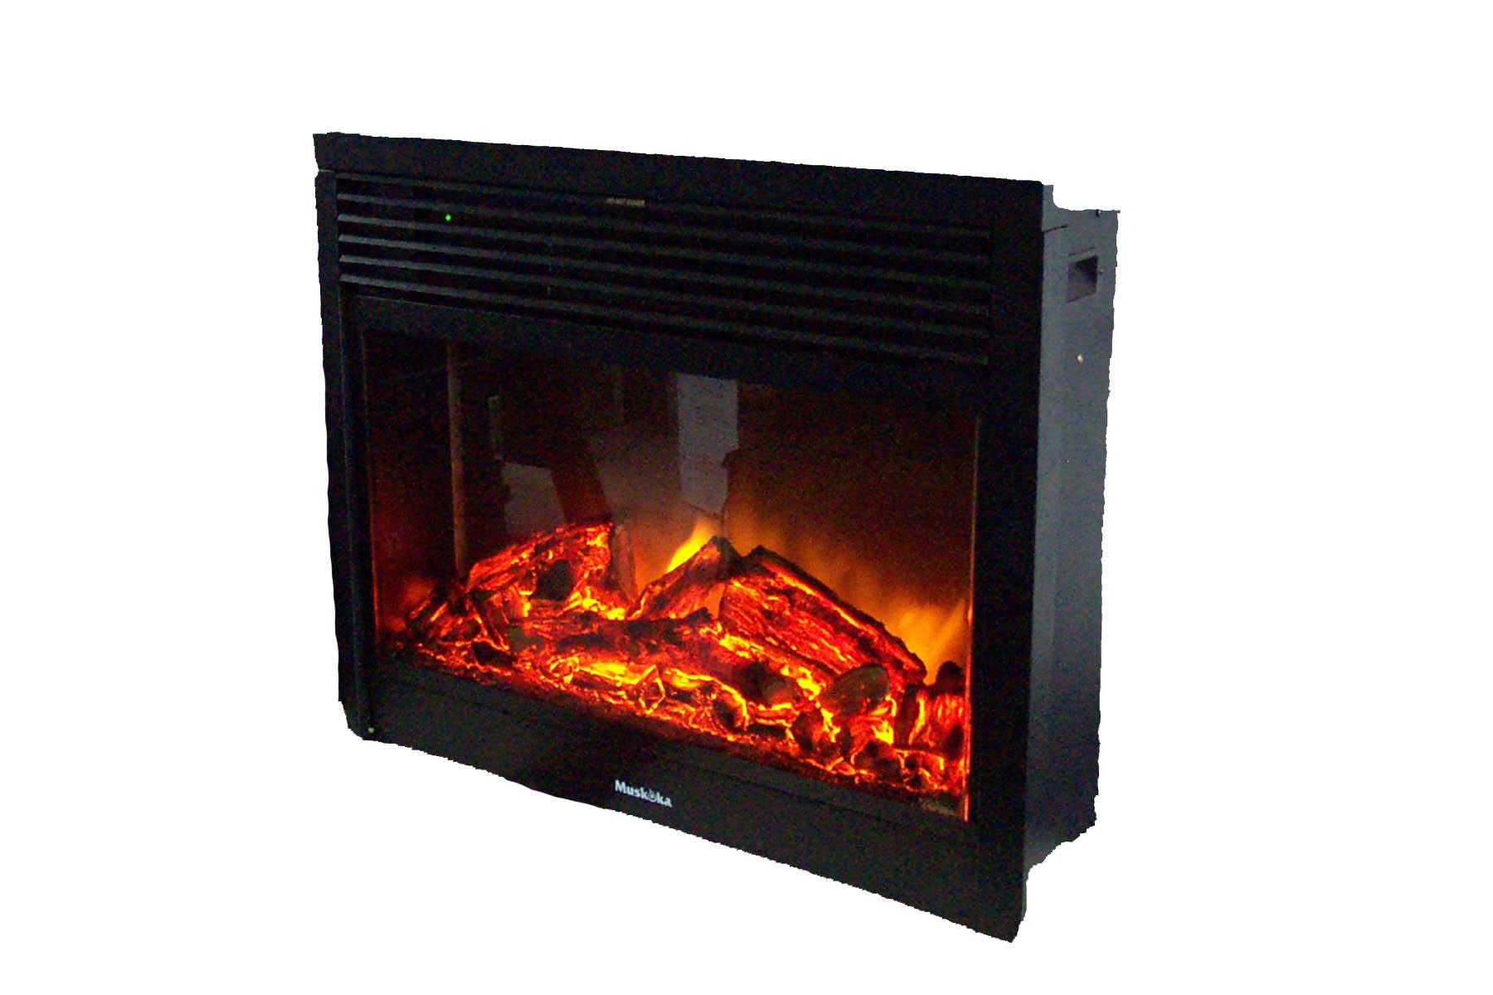
Осторожно выньте нагреватель из коробки. Прежде чем окончательно устанавливать нагреватель, сделайте пробное включение (используйте подходящую заземленную розетку).
Внимание! Нагреватель должен включаться только в правильно заземленную защищенную розетку 220В. Не используйте нагреватель, если он поврежден или поврежден его сетевой провод.

- Установка очага
Возможна установка очага в существующее обрамление или монтаж в новое место.
Установка в существующее обрамление.
1. Тщательно очистите место, куда предполагается установить электрический очаг
2. Заделайте вентиляционные ходы и прочие технологические отверстия негорючим противопожарным материалом
3. Если существующая топка подвержена воздействию повышенной влажности, заделайте дымоход сверху, чтобы воспрепятствовать попаданию влаги внутрь. Для этих работ настоятельно рекомендуем пригласить квалифицированного специалиста. После заделки дымохода сжигать в топке что-либо в топке нельзя!
4. Спланируйте электропроводку. Если длины шнура не хватает для подключения к существующей розетке, может быть использован удлинитель с заземляющим проводом и рассчитанный на мощность до 2кВт. При прокладывании сетевого провода не прячьте его под ковер, избегайте протягивания провода через отверстие с острыми краями или по острым кромкам, избегайте укладки провода в местах с оживленным движением.
Установка в новое место.
- Выбирайте место не подверженное воздействию влажности. Занавески, мебель и прочие легковоспламеняющиеся материалы должны быть удалены от очага не менее чем на 1 м.
- Поставьте очаг на выбранное место и представьте, как он будет смотреться в комнате.
- Отметьте на полу место установки очага.
- Соорудите каркас будущего обрамления, сохраняя зазоры вокруг очага минимум 6мм.
- Спланируйте электропроводку. Прокладывание новых линий необходимо делать в соответствии с требованиями к электросетям и должно производиться квалифицированным специалистом.
Установка собственно очага.
- Убедитесь, что очаг включен (см.управление очагом)
- Включите вилку в розетку (220в, 15А, с заземлением)
- Осторожно вдвиньте очаг в обрамление, чтобы рамка прилегала к обрамлению (или поверхность стены).
Теперь очаг готов к работе.

4.Управление очагом.
Органы управления очагом расположены в верхней части очага. Расположение клавиш управления показано на Рис.2
Главный выключатель питания - Power включает/выключает питание. Клавиша «I» - включение обогрева средней интенсивности. Клавиша «II» (работает только при включенной клавише «I»!) – включение обогрева высокой интенсивности. Dimmer - реостат для регулирования силы света лампы. Temp Adj – реостат для регулировки интенсивности потока горячего воздуха.

min ON ½ ½ min

O O O

max OFF I II max
Dimmer POWER Temp Adj
Рис 2
Управлять очагом можно как с панели управления, так и дистанционно, с помощью пульта дистанционного управления (ПДУ).
Внимание! Функции настройки пламени доступны только с панели очага. Функция «Timer» доступна только с ПДУ.

Для управления очагом посредством ПДУ клавиша «Power» на панели очага должна находится в положении «OFF».
Расположение клавиш на ПДУ показано на рис.3.
Клавиша ON-I/II предназначена для включения очага, при этом включение осуществляется в режиме обогрева. Повторное нажатие клавиши ON включает интенсивный режим обогрева. Клавиша Timer предназначена для включения отсрочки отключения очага. Однократное и каждое последующее нажатие клавиши увеличивает время отсрочки на 0,5 часа. Клавиша Fire предназначена для включения пламени. Интенсивность пламени регулируется только на панели очага.

ON – I/II

Timer

Fire

OFF

рис. 3

Внимание! При первом включении на нагрев, можете чувствовать незначительный запах. Это не должно вызывать беспокойство и в последствии прекратится.

5. Уход за очагом.
Отключайте очаг от сети, если он не используется длительное время.
Внимание! Отключайте очаг от сети вынув вилку из розетки, прежде чем чистить очаг или менять лампы. Подождите 10 минут, чтобы остыли нагретые поверхности.
Замена ламп.
Всего в очаге 3 лампы накаливания (40 Вт)
Если Вы замечаете, что пламя стало тусклым, не светится или не видны детали дров и топки – настала пора сменить перегоревшие лампочки. Для замены ламп потребуется доступ к внутренним частям нагревателя. Чтобы реже вскрывать нагреватель рекомендуется менять все лампы сразу, особенно если их ресурс (по времени) подходит к концу. Для замены ламп необходимо открыть пластины находящиеся на нижней панели очага. Для этого потребуется отвертка.

6. Возможные неполадки и пути их устранения.

Недостаток | Возможные причины | Устранение недостатка
Нет потока воздуха | Клавиша «вкл/выкл» не включена как следует | Включите как следует переключатель
Нет потока воздуха | Нет электропитания в сети | Проверьте линию электропитания
Нет потока воздуха | Клавиша «вкл/выкл» не находится в положении ON - включено | Установите клавишу в положение ON – включение
Воздух не горячий | Клавиша обогрева не находится в положении ON - включено | Установите клавишу обогрева в положение ON – включение
Воздух не горячий | Входные и выходные отверстия для тока воздуха заблокированы | Освободите входные и выходные отверстия для того чтобы обеспечить вентилирование воздуха
Воздух не горячий | Низкая входная мощность | Отрегулируйте входную мощность

Производитель: фирма «Shanghai Baolutong Electric Equipment Co., LTD.» Китай
Адрес: Китай, 200071, Shanghai, Baoshan Road, №430

